Digitales Lernen mit Medien
((Ideen für Einstiegsvideo))
"Medien als Lernhelfer"

1) Videoinhalt – VORSCHLAG
Szene 1: Die drei Freunde sind zu Hause und bereiten sich auf einen Schultag vor. Jeder nutzt ein anderes Medium: Emma liest ein Buch, Noah schaut ein Lernvideo und Yuni spielt ein Bildungsspiel auf dem Tablet.
Text: „Es gibt viele Wege zu lernen. Welche nutzt du?“

Szene 2: Die Freunde treffen sich in der Schule und tauschen sich darüber aus, was sie gelernt haben.
Text: „Gemeinsam lernen wir mehr.“

Szene 3: Die Lehrkraft zeigt verschiedene Lernmaterialien: Bücher, Tablets, Computer und Lernkarten.
Text: „Lasst uns die verschiedenen Lernwerkzeuge erkunden.“
Szene 4: Die Schüler arbeiten in Gruppen und nutzen verschiedene Medien, um ein Projekt über gesunde Ernährung zu erstellen. Jeder trägt zum Gesamtergebnis bei.
Text: „Mit Medien können wir spannende Projekte gestalten.“

2) Fragen/Ziele:
Welche Medien helfen dir beim Lernen am meisten?
Wie können wir Medien nutzen, um gemeinsam zu lernen?
Was hast du heute mit Medien gelernt?

3) Verpflichtende Antworten/Geschichten:
Medien bieten vielfältige Möglichkeiten, um Wissen zu erwerben und zu teilen.
Gemeinsames Lernen mit Medien fördert die Zusammenarbeit und Kreativität.
((bitte nicht ändern: Handreichung basiert darauf))

Mediennutzung und Lernen
((Satz: Störer / Symbol für Grundschule platzieren))

((COVER: Klett MEX Logo))
((Seite 1))
Allgemeine Kurzbeschreibung des Themas
In dieser Unterrichtseinheit sollen die Lernenden die vielfältigen Möglichkeiten kennenlernen, die Medien für das Lernen bieten. Sie erkunden sowohl traditionelle als auch digitale Lernmethoden und erfahren, wie sie Medien effektiv zur Informationsbeschaffung und zum Lernen nutzen können. Die Lernenden werden dazu angeregt, verschiedene Lernwerkzeuge auszuprobieren und ihre Erfahrungen zu reflektieren. Ziel ist es, ein Bewusstsein für einen gesunden und verantwortungsvollen Umgang mit Medien zu entwickeln und die eigene Kompetenz in der digitalen Gesundheit zu stärken. Die Lernenden formulieren eigene Umgangsregeln und setzen diese um.

Grundschule  8 – 10 Jahre | Unterrichtseinheit | Dauer: 90 Min.

Ziel dieser Einheit ist es,  > verschiedene Lernwege und Medien zu erkennen und zu nutzen.  > die Vorteile und Herausforderungen der Mediennutzung beim Lernen zu identifizieren.  > gesundheitsbezogene Informationen zu suchen, zu bewerten und zu nutzen.  > Wege aufzuzeigen, digitale Inhalte zu erstellen und zu teilen.  > einen verantwortungsvollen Umgang mit digitalen Medien zu entwickeln. | Bildvorschlag  ((Grundschulkinder vertieft in und/oder beschäftigt mit verschiedenen Arten von Medien in einem Gruppenarbeitssetting mit einem gemeinsamen Ziel an einem Whiteboard illustriert, z.B. Puzzleteile))
((Grüne Box unter dem Bild: Bitte neuen Inhalt beachten!))
Die verwendeten Onlinematerialien und
-werkzeuge sind DSGVO-konform.

Schulfächer | Bezug zum Bildungsplan
Sachunterricht | > Analysieren und Bewerten von Medien  > Medien zielgerichtet für schulische Zwecke nutzen  > Strategien der Entspannung und Selbstkontrolle  > Erkennen und Hinterfragen persönlicher Mediennutzung  > Gesundheitsinformationen mit digitalen Hilfsmitteln suchen, finden und bewerten
Deutsch | > Lesekompetenz und Informationsentnahme  > verstehend zuhören und Gespräche führen  > Kommunikation und Kollaboration mit digitalen Medien

((Bitte durchgehend auf allen Seiten folgende Fußzeile verwenden ))
© Als Kopiervorlage freigegeben. BARMER, Klett MEX – DURCHBLICKT! Digital in eine gesunde Zukunft.
((Seite 2))
KMK-Kompetenzen
> Arbeits- und Suchinteressen klären und festlegen
> In verschiedenen digitalen Umgebungen suchen
> Mithilfe verschiedener digitaler Kommunikationsmöglichkeiten kommunizieren
> Eine Produktion planen und in verschiedenen Formaten gestalten, präsentieren, veröffentlichen oder teilen
> Chancen und Risiken des Mediengebrauchs in unterschiedlichen Lebensbereichen erkennen, eigenen Mediengebrauch reflektieren und ggf. modifizieren

Schwerpunkte der Einheit nach den 7 Dimensionen der digitalen Gesundheitskompetenz: | > Operative Fähigkeiten:  wird verstanden als die Fähigkeit, mit digitalen Endgeräten und digitalen Medien umgehen zu können (z. B. einen PC, ein Tablet oder eine Suchmaschine zu bedienen)  > Suchen und Finden von Gesundheitsinformationen:  wird verstanden als die Fähigkeit, den gesundheitsbezogenen Informationsbedarf in eine geeignete Suchstrategie zu überführen (z. B. eine Frage zu formulieren, Suchanfragen entsprechend des Informationsbedarfs zu stellen) und die ermittelten Informationen auch zu verstehen  > Bestimmen der Alltagsrelevanz:  wird verstanden als die Fähigkeit, zu entscheiden, ob die gefundenen Informationen für die eigene Lebenslage und das eigene gesundheitsbezogene Anliegen nützlich sind  Weitere Informationen zu den 7 Dimensionen der digitalen Gesundheitskompetenz finden Sie im Exkurs und unter www.durch-blickt.de

Sozialform  - Plenum  - Gruppenarbeit (je nach Klassengröße)  - 4er-Gruppen  - 3er-Gruppen  - 2er-Gruppen | Kursmaterial (Lehrkraft)  > Tablet oder Laptop  > Beamer, wenn nicht vorhanden: Tafel oder Flipchart  > Erwartungshorizont  > Möglichkeit, ein Video zu zeigen
Link zur Einheit  - Startervideo, TaskCards und weitere Informationen unter www.durch-blickt.de | Kursmaterial (Lernende)  > Arbeitsblätter  > Schulheft für Notizen  > Tablet, Smartphone oder Schulgeräte  > Plakat

Klasse(n) Meditationen und Achtsamkeitsübungen  - ((Inhalte 7Mind@School/ durchblickt))  - Weitere Informationen unter www.durch-blickt.de | Onlinematerialien und -werkzeuge in der Einheit  > www.youtube.com (ausgewählte Videos)  > www.anton.app/de (fakultativ)  > www.learningapps.org (fakultativ)  > www.helles-koepfchen.de  > www.fragfinn.de

Unterrichtsvorbereitung
- Video testen
- Arbeitsblätter ausdrucken und ausschneiden
- evtl. Schulgeräte besorgen
- fakultativ: Zahnbürste, Zahnpasta, Erste-Hilfe-Set, Sonnencreme, Seife
- Anton-App muss auf zumindest einem Tablet installiert sein

((Seite 3))
Ablauf
Einstieg Startervideo zur Einheit
Hinführung zum Thema Was bedeutet Lernen für dich?
Erarbeitung 1 Praxisphase: Stationenarbeit zum Thema „Gesunde Ernährung“
Erarbeitung 2 Suchen – Finden – Machen
Vertiefung Digitale Lernwerkzeuge nutzen und digitale Produkte erstellen
Erweiterung Mediennutzung verstehen und regeln
Reflexion Abschlussrunde

ZIEL UND FRAGESTELLUNG | METHODIK | MEDIUM
Einstieg

Was hast du im Video gesehen? | Unterrichtsgespräch | --> Video

Hinführung zum Thema

1. Was bedeutet Lernen für dich?  2. Wie lernst du?  3. Was hast du zuletzt gelernt? | Unterrichtsgespräch | --> Tafel / Tablet, um Ideen in einer Ideenblase festzuhalten  --> Anhang 1

Erarbeitung 1

> Welche Medien kennst du?  > Welche Medien seht ihr?  > Wie kann man diese zum Lernen nutzen? | Plenum  2er-Gruppen | --> Anhang 2  --> Tafel / Tablet
> Praxisphase: Stationenarbeit zum Thema „Gesunde Ernährung“  Kurze Diskussion:  Wo kannst du dich über gesunde Ernährung informieren?  Wie kannst du etwas Neues dazu erfahren oder lernen?  Stationen:  1. Memory  2. Ernährungsampel  3. Mitmachlieder  4. Lern-App  5. Entspannungsübung | Diskussion im Plenum  Gruppenarbeit: Klasse in fünf Gruppen aufteilen (Die Gruppen rotieren und machen alle Stationen durch.) | --> Arbeitsblatt 1  --> Tablet oder Schulgeräte
Feedback: Erfahrungsaustausch zur Stationenarbeit | Plenum | --> Arbeitsblatt 1

((Seite 4))
Erarbeitung 2

Suchen – Finden – Machen: mit Kindersuchmaschinen und Lern-Apps Informationen und Übungen zu weiteren Gesundheitsthemen suchen, finden und verstehen | 4er-Gruppen (Recherche)  Plenum (Vorstellen der Ergebnisse) | --> Tablets oder Schulgeräte für die Recherche  --> Schulheft für Notizen

Vertiefung

Präsentation: Digitale Lernwerkzeuge nutzen und digitale Produkte erstellen | Unterrichtsgespräch im Plenum  4er-Gruppen | --> Arbeitsblatt 2  --> Tablets oder Schulgeräte
Reflexion: Was hat dir gut gefallen?

Erweiterung

Mediennutzung verstehen und regeln:  1. Diskussion: Wann wird Mediennutzung ungesund oder vielleicht problematisch?  2. Gruppenarbeit: Situationen erkennen und verstehen  3. Regeln erstellen | Unterrichtsgespräch im Plenum  3er-Gruppen | --> Arbeitsblatt 3

Reflexion

> Was hast du in dieser Einheit gelernt?  > Welche Erkenntnisse hast du gewonnen?  > Wie kannst du neue Informationen zu Gesundheitsthemen finden?  > Welche Methoden gibt es, um Neues zu lernen und zu üben?  > Welche digitalen Werkzeuge kannst du dafür nutzen? | Diskussion im Plenum

((Seite 5))
Über digitale Gesundheitskompetenz
Komplette Seite übernehmen aus finaler Handreichung "20_DURCHBLICKT_Digitale_Achtsamkeit" S.7

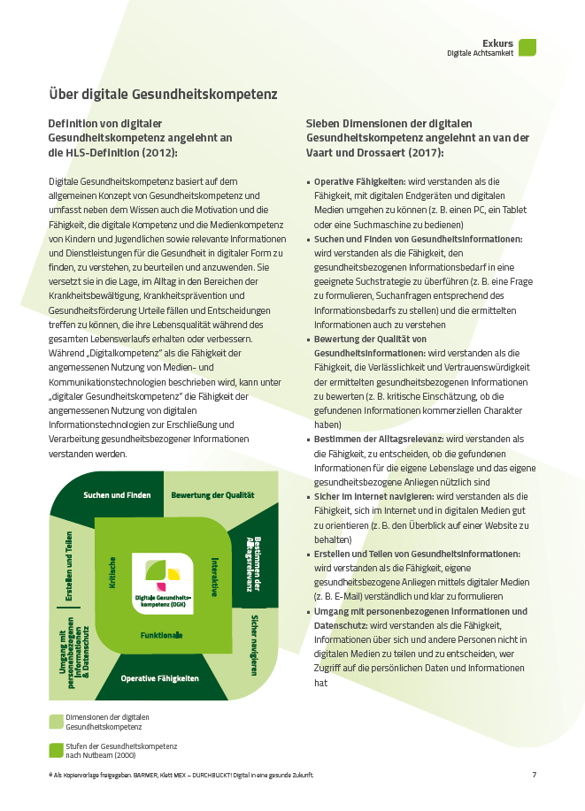

((Seite 6))
Lösungen/Erwartungshorizont

Einstieg
Individuelle Antworten der Lernenden
Es soll deutlich werden, dass hier einige Werkzeuge eingesetzt und verschiedene Wege eingeschlagen werden, um Inhalte zu lernen und darzustellen. Auch der kooperative Aspekt soll erwähnt werden.

Hinführung zum Thema
In diesem Abschnitt wird die Alltagsrelevanz des Themas hervorgehoben und bewusst gemacht.

1. Was bedeutet Lernen für dich?
Die Lehrkraft lässt sich Definitionsversuche von den Lernenden geben und formuliert anschließend eine einfache Definition von „Lernen“.
Vorschlag: Lernen bedeutet, dass man sich neues Wissen und neue Fähigkeiten aneignet. Durchs Lernen kann man Dinge, die man vorher nicht konnte, oder man weiß Sachen, die man vorher nicht wusste.

2. Wie lernst du?
Mit dieser einleitenden Frage wird die Aufmerksamkeit der Lernenden von „Was?“ auf das „Wie?“ gelenkt. Anknüpfend an den Bereich „zu Hause / Freizeit“ aus Frage 1 greift die Lehrkraft Antworten auf und stellt nun die Frage nach dem „Wie?“ des Lernens und erweitert die Antworten der Lernenden in der bereits angelegten Ideenblase an der Tafel.

Anregungen für Wie-Fragen:
Wie hast du Radfahren gelernt? (ausprobieren / nachmachen)
Wie hast du Lesen gelernt? (Schritt-für-Schritt, zuerst Buchstaben, danach erste Wörter, dann Bücher)
Wieso könnt ihr alle so gut Plus-Rechnungen? (üben / Spiele in einer App)
Wie kannst du herausfinden, wie Magnete funktionieren? (tun / machen / experimentieren)
Wie kannst du etwas darüber lernen, wie Pflanzen wachsen? (tun / machen / Projekt in der Schule)
Wie kannst du lernen, einen Kuchen zu backen oder dein Lieblingsgericht zu kochen? (zuschauen / Video anschauen / mit den Eltern ausprobieren)
Wie kannst du eine Sprache lernen? (hören / sprechen / mit einer App ausprobieren / spielen)

Die Lehrkraft weist darauf hin, dass es sehr viele Wege gibt, etwas Neues zu lernen. Manche Werkzeuge zum Lernen benutzen wir schon sehr lange (ausprobieren, Bücher lesen, üben) und manche Lernwerkzeuge sind recht neu. Oft spricht man dabei von „Medien“.

3. Was hast du zuletzt gelernt?
Die Antworten werden in einer Ideenblase festgehalten (siehe Gestaltung und Anregungen im Anhang 1). Die Lehrkraft startet mit der Kategorie „Schule“ und sammelt die Antworten der Lernenden. Hier erwähnen die Kinder z. B. die letzten Inhalte, die im Unterricht in den verschiedenen Fächern oder Projekten behandelt wurden. Die Lehrkraft geht zur Kategorie „zu Hause / Freizeit“ über. Die von den Lernenden erwarteten Antworten können von handwerklichen Tätigkeiten über sportliche Aktivitäten bis hin zu kreativen Tätigkeiten und „Life Skills“ reichen.

Um auf das Thema „Gesundheit“ vorzubereiten, soll die Lehrkraft auch nachfragen – falls nicht in der vorherigen Phase geschehen – wer in letzter Zeit eine neue Sportart gelernt hat, wer etwas über Kräuter oder Obst im eigenen Garten gelernt hat oder wer ein gesundes Rezept zu Hause gekocht hat.

Der Schwerpunkt dieser Arbeitsphase ist die Förderung der Kommunikation und der Kollaboration durch den Austausch von Gedanken und Ideen.

Erarbeitung 1
In diesem Abschnitt machen sich die Kinder mit digitalen, interaktiven Übungsformen vertraut und erlernen, diese Möglichkeiten auch für die eigenen gesundheitsbezogenen Anliegen zu nutzen, indem sie Suchanfragen formulieren oder Suchstrategien verwenden.

Mit einer Collage (Anhang 2) von verschiedenen Medienformen, z. B. Fernseher, Smartphone, Buch, Tablet, Computer, Radio, Zeitung, Kopfhörer, Virtual-Reality-Brille, Zeitschriften, Mikrofon, Drucker werden die Lernenden dazu aufgefordert, ein paar Fragen zu beantworten:
– Welche Medien kennst du?
– Welche Medien seht ihr?
– Wie kann man diese zum Lernen nutzen?
In 2er-Gruppen identifizieren sie die einzelnen Medien, wählen drei davon aus und überlegen sich jeweils ein Beispiel, wie sie mit diesen Medien lernen könnten. Anschließend werden die einzelnen Medien im Plenum angesprochen und die Lernenden nennen Beispiele zum Lerneinsatz. Es ist empfehlenswert, die Ideen der Lernenden an der Tafel festzuhalten.

Die Lehrkraft leitet zum gesundheitsbezogenen Thema über: „Heute probieren wir digitale Medien mit unseren Tablets aus, um etwas über gesunde Ernährung zu erfahren.“ Zuerst kommt eine kurze Diskussion über gesunde Ernährung und Bewegung anhand der folgenden Frage:

Wo kannst du dich über gesunde Ernährung informieren?
Wie kannst du etwas Neues dazu erfahren oder lernen?
Erwartbare Antworten der Lernenden: Eltern, Bekannte, Freundeskreis, YouTube, Arzt / Ärztin, Internetseiten, Sportverein, TikTok, Videos, Bücher, eventuell Fernseher

Für die Stationenarbeit wird die Klasse in fünf Gruppen aufgeteilt: eine Gruppe pro Station. Jede Gruppe arbeitet mit Arbeitsblatt 1. Die Reihenfolge der Stationen ist nicht relevant. Zuerst werden alle Stationen vorgestellt und die Arbeitsmethode in den Gruppen erläutert. Hier ist es – je nach Lerngruppe – besonders wichtig, den Umgang mit QR-Codes zu erklären. Die Lehrkraft stellt außerdem sicher, dass für die vierte Station ein Tablet zur Verfügung steht, auf dem die Anton-App installiert ist.
Pro Station sollte man ca. fünf bis sieben Min. Zeit einplanen. Nach dieser Zeit werden die Stationen gewechselt.

((Seite 7))
Station 1
Memory mit Lebensmittelbildern (Zuordnungsübung Bild – Bezeichnung) unter www.learningapps.org ((Link zu https://learningapps.org/watch?v=pqnprg8av24))
Station 2
Zuordnungsübung Lebensmittel – Häufigkeit (oft / täglich, manchmal, selten) unter www.learningapps.org ((Link zu https://learningapps.org/watch?v=pah5h8kg324))
Station 3
Bewegungslieder zum Mitmachen unter www.youtube.com ((Link zu https://www.youtube.com/watch?v=bfBnTokqoNM)) oder unter www.youtube.com ((Link zu https://www.youtube.com/watch?v=SWwXHRdDGi4))
Station 4
Ausprobieren der Lern-App Anton unter www.anton.app/de ((Link zu https://anton.app/de/)) zum Thema „Gesunde Ernährung“ oder „Bewegung“.
Hinweis: In der Anton-App – je nach Lerngruppe – die Kategorien „Sachunterricht ab 1. Klasse / Ein gesunder Körper” oder „Biologie ab 5. Klasse / Bewegung hält gesund” wählen.
Station 5
Entspannungsübung: Hierbei eignet sich die 7Mind-App: Die Kinder können hier das Programm 7Mind@School entdecken. Folgende Übungen eignen sich für diese Übung: Bodyscan, Entspannung, zur Ruhe kommen, Dankbarkeit.

Abschließend soll den Lernenden ausreichend Zeit für ein Feedback und einen Erfahrungsaustausch gegeben werden. Fragen aus dem Arbeitsblatt können im Plenum besprochen werden.
Mögliche Fragen:
Was hat euch beim Lernen mit der App geholfen?
Was ist anders als beim Lernen mit einem Buch?
Was hat dir am meisten Spaß gemacht?
Was hast du Neues gelernt?

Nach der Kennenlernphase folgt eine operative Praxisphase, in der die Lernenden Kindersuchmaschinen erkunden, um selbst Informationen zur Gesundheit zu finden.

Erarbeitung 2
Mit einer Kindersuchmaschine oder einer Lern-App suchen die Lernenden in 4er-Gruppen Informationen und Übungen zum Thema, das die Lehrkraft ihnen zugeteilt hat. Bei größeren Klassen können auch jeweils zwei Gruppen dasselbe Thema bearbeiten. Jede Gruppe notiert analog drei wichtige Informationen, die sie gefunden haben und stellen sie nach der Gruppenarbeit im Plenum vor.
Bei der Bearbeitung der nächsten Phase „Vertiefung“ weist die Lehrkraft darauf hin, dass diese Informationen im weiteren Verlauf gebraucht werden.

Hier ist eine kleine Themenauswahl, die durch die Lehrkraft beliebig erweitert werden kann:
Erste Hilfe, Sonnenschutz, Zahngesundheit, Händewaschen / Hygiene, gesundes Frühstück.

Mögliche Kindersuchmaschinen / Lern-Apps:
www.helles-koepfchen.de ((Link zu https://www.helles-koepfchen.de/))
www.fragfinn.de/ ((Link zu https://www.fragfinn.de/))
www.anton.app.de/ ((Link zu https://anton.app/de/))

Vertiefung
Der Schwerpunkt der Arbeitsphase ist das Erstellen und Teilen von Gesundheitsinformationen. Diese eignet sich jedoch nur für Lerngruppen, die bereits eine Präsentation gehalten haben. Dabei sind diese Vorkenntnisse erforderlich:
– eine Präsentation halten
– Umgang mit digitalen Endgeräten
– Umgang mit Präsentationstools und Lernvideos, z. B. Apps Keynote / PowerPoint / Book Creator / iMovie / CapCut / StopMotion

In dieser Arbeitsphase erstellen und teilen die Lernenden Gesundheitsinformationen aus einem begrenzten Sachgebiet (siehe Themenauswahl aus Erarbeitung 2). Dabei nutzen sie digitale Lernwerkzeuge, um eigene digitale Produkte zu erstellen. Durch diese aktive Beteiligung werden die Lernenden dazu ermutigt, selbst tätig zu werden und ihre digitalen Kompetenzen zu erweitern. Digitale Lernwerkzeuge unterstützen sie dabei, effektive und ansprechende Gesundheitsinformationen zu entwickeln und zu verbreiten.

Die Lehrkraft beginnt in einer kurzen Einführung mit der Auffrischung des Wissens über digitale Lernwerkzeuge (Präsentationstools und Lernvideos).
Danach findet die Gruppenarbeit statt. In den 4er-Gruppen aus der Phase „Erarbeitung 2“ erstellen die Lernenden eine kurze Präsentation zum bereits recherchierten Thema (Erste Hilfe, Sonnenschutz, Zahngesundheit, Händewaschen / Hygiene) mit Bildern, Kurztexten, Videos, Audios. Vorgaben zu den Mindestanforderungen des fertigen Produkts müssen kommuniziert werden bzw. mit dem Hinweisblatt (Arbeitsblatt 2) an die Lerngruppe weitergegeben werden. Die Lehrkraft stellt danach die fertigen Medienprodukte per Screensharing zur Verfügung und die Lernenden halten ihre Präsentation. Ein wertschätzendes Feedback nach der Präsentation rundet die Arbeitsphase ab.
Vorbereitung: ca. 30 Min.
Präsentation: 3 Min.

Die Lehrkraft schließt die Arbeitsphase mit einer kurzen Reflexionsrunde ab.
Was hat dir gut gefallen?
Mögliche Antworten (in Erwachsenensprache, Inhalte aus der Welt der Lernenden)
– Mir hat es gefallen, dass wir verschiedene Medien wie Bilder, Videos und Audios verwenden konnten.
– Ich fand es toll, in der Gruppe zu arbeiten und gemeinsam Ideen zu sammeln.
– Unsere Gruppe hat gut zusammengearbeitet, und es hat Spaß gemacht, gemeinsam etwas zu erstellen.
– Mir hat es gefallen, die digitalen Werkzeuge besser kennenzulernen und damit zu arbeiten.
– Ich fand das Thema sehr interessant und es ist wichtig, sich darüber zu informieren.
– Das Präsentieren vor der Klasse war aufregend, aber es hat mir auch geholfen, selbstbewusster zu werden.

((Seite 8))
Erweiterung
Hier werden Gesundheitsinformationen, die man online findet, von den Lernenden beobachtet und kritisch bewertet. Der eigene Medienkonsum wird reflektiert.

1. Diskussion
Die Lehrkraft greift zuerst auf die zahlreichen Informationen aus den vorigen Arbeitsphasen zurück und fragt einleitend die Lernenden nach den Grenzen der Mediennutzung, die sie bereits kennen.
Mögliche Antworten: Augen brennen, keine Zeit zum Trinken, keine Zeit zum Spielen / für Hausaufgaben, Kopfschmerzen, schlechter einschlafen, wütend, wenn die Eltern das Gerät wegnehmen, wenn man nicht mehr gerne andere Sachen macht, wenn deswegen in der Familie öfter gestritten wird usw.

Wann wird Mediennutzung ungesund oder vielleicht problematisch? Woran merkst du das?
Mögliche Antworten: wenn ich nicht mehr aufhören kann, wenn mir die Augen brennen, wenn ich nicht mehr draußen spielen möchte, wenn mir der Rücken weh tut, wenn ich lange vor dem PC / Tablet sitze, wenn ich mit meinen Freundinnen oder Freunden nichts mehr ausmachen mag, wenn ich gereizt oder aggressiv werde

2. Gruppenarbeit
Nun gibt die Lehrkraft das Arbeitsblatt 3 aus und bespricht die Aufgabe. Sie teilt danach die Klasse in 3er-Gruppen ein. Die Gruppen können durchaus neu gemischt werden, damit nicht immer dieselben Lernenden zusammenarbeiten.
Die Lernenden sollen sich nun einigen, auf welche Farbe die jeweilige Situation zu legen ist.
Rot bedeutet „Dringend Pause machen, die Zeit der Mediennutzung dringend reduzieren“.
Gelb bedeutet „Bald eine Pause nötig, auf die Zeit der Mediennutzung achten“.
Grün bedeutet „Alles gut, aber aufmerksam bleiben“.

Nach Abschluss der Gruppenphase, wird im Plenum versucht, sich auf ein „Klassenergebnis“ zu einigen. Da es hier nicht unbedingt eine einzige richtige Lösung gibt, soll die Lehrkraft auch lenkend mitarbeiten, um zu verdeutlichen, dass die Themen individuell unterschiedlich wahrgenommen und gewichtet werden können. Beispiel: „Die Argumente von Gruppe A haben mich überzeugt, weil sie diese Karte auf das gelbe Feld gelegt hat, obwohl ich auch Gruppe B verstehen kann, wenn sie es lieber im roten Bereich sehen möchte“.

Lösungsvorschläge:
((@Satz: eventuell zweispaltig setzen))
1 sozialer Rückzug: grün
2 Schlafmangel: rot
3 Interessenverlust an anderen Aktivitäten: grün
4 Konflikte wegen Mediennutzung: gelb
5 Unruhe und Gereiztheit: gelb
6 Aggressivität bei Entzug: rot
7. Entspannung: grün
8. Zeit für sich: grün

Vier weitere Situationen, die die Lehrkraft vorstellen und nach einer Diskussion in der Lerngruppe den Farben zuordnen lassen kann:
– Vernachlässigung von Pflichten: gelb
Klaus hat nach der Schule ein wenig am Computer gespielt. Dabei ist die Zeit so schnell vergangen, dass er keine Zeit mehr hatte, die Hausaufgaben zu erledigen.
– Ständiges Verlangen nach dem Smartphone: rot
Olivia wird unruhig und gereizt, wenn sie ihr Tablet mal für eine Stunde aus der Hand legen soll. Sie denkt die ganze Zeit nur daran, weiterzuspielen.
– Kopfschmerzen und Verspannungen: gelb
Nach einem langen Tag mit Chatten und Computerspielen tut Lio der Nacken weh. Er merkt, wie verspannt sein Rücken ist und dass er Kopfschmerzen bekommt.
– Lernen: grün
Paolo nutzt nach der Schule sein Tablet, um online Mathe-Übungen zu machen und Lernvideos anzusehen. Er nimmt sich regelmäßig Pausen und merkt, wie er die Aufgaben immer besser versteht.

3. Regeln erstellen
Aus diesem zusammen erarbeiteten Ergebnis lassen sich im letzten Arbeitsschritt auch Regeln für die eigenen gesundheitsbezogenen Anliegen der Lernenden formulieren.
Impuls durch die Lehrkraft: Was können wir tun, damit diese „Ampel“ möglichst oft auf Grün steht?
Mögliche Themenbereiche:
((@Satz: eventuell zweispaltig setzen))
– Bildschirmzeit pro Tag begrenzen
– Pausen einlegen, Augen entspannen
– keine Medien während der Mahlzeiten
– keine Medien direkt vor dem Schlafengehen
– Abwechslung: Medien vs. Bewegung, spielen, Freundinnen und Freunden treffen
– Absprachen mit Eltern treffen

Ein Plakat mit den Regeln kann vorbereitet und im Klassenzimmer sichtbar aufgehängt werden.
Alternativ: Es wäre schön, wenn die Lehrkraft das erstellte Poster vervielfältigen könnte und die Kinder das Ergebnis ihrer Arbeit mit nach Hause mitnehmen könnten.

Reflexion
Individuelle Antworten der Lernenden

((Seite 9))
Arbeitsblatt 1
Stationenlernen
Du beginnst mit deiner Gruppe bei der Station, die dir deine Lehrkraft gibt. Nach einer bestimmten Zeit teilt dir d Lehrkraft mit, welche Station du mit deiner Gruppe als nächstes machst.
Station 1 | Station 2 | Station 3 | Station 4 | Station 5
Memory | Zuordnung | Mitmachlieder | Anton | Entspannung
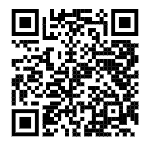 | 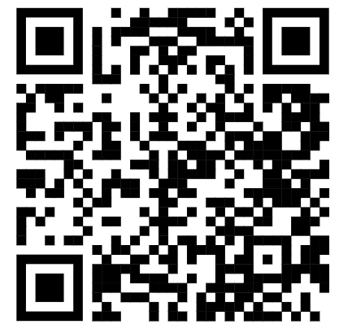 | Lied 1  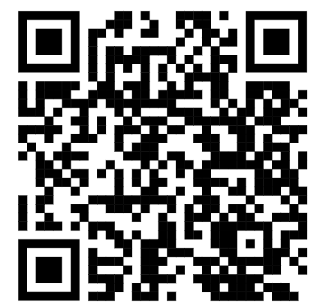  Lied 2  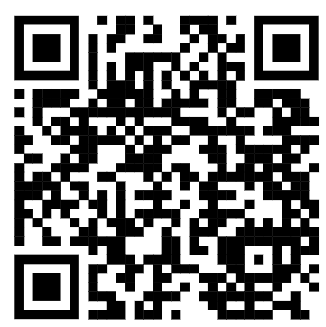 | 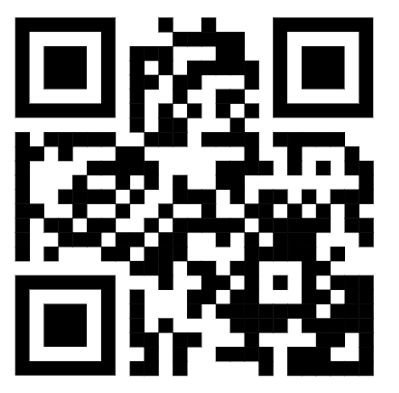 | xx  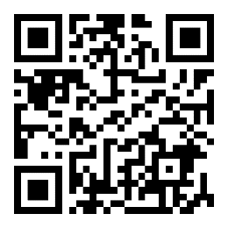
Wie gut hat dir diese Übung gefallen? | Wie gut hat dir diese Übung gefallen? | Wie gut hat dir diese Übung gefallen? | Wie gut hat dir diese Übung gefallen? | Wie gut hat dir diese Übung gefallen?
Woraus wird Tee gemacht? | Wie oft solltest du Fleisch essen? | Welche Bewegungen hast du gemacht? | Welchen Inhalt hast du dir angesehen? | Welche Übung hast du durchgeführt?
Finde alle grünen Lebensmittel!  Welches Produkt wird aus Milch hergestellt? | In welcher Kategorie ist Limonade?  Wie oft solltest du Joghurt essen? | Nenne vier Bewegungen, die im Lied vorgeführt werden.  Warum ist Bewegung für uns gut? | Notiere dir zwei wichtige Informationen, die du gelernt hast. | Warum ist die Übung gut für dich?

((Seite 10))
Arbeitsblatt 2
Gruppe 1 – Unsere Informationen zum Thema Erste Hilfe
Mit einer oder mehreren Apps erstellt ihr ein Informationsmaterial zu eurem Thema.
Nutzt die Werkzeuge / Apps, die euch eure Lehrkraft empfohlen hat.

Ihr müsst diese Fragen in eurem Material beantworten:
a) Warum ist das Thema wichtig?
b) Was muss man unbedingt wissen?
c) Stellt die wichtigsten Dinge als Bild, Video oder Interview vor.
d) Wo gibt es weitere Informationen, wenn man mehr darüber wissen will?
Oder an wen kann man sich wenden?

Aufbau des Materials:
– Beginnt mit einer schön gestalteten Titelseite.
– Macht mindestens vier Seiten mit den Inhalten zu den Punkten a) bis d).
– Fügt gerne Bilder, Texte, Videos und Tonaufnahmen ein.

_ _ _ _ _ _ _ _ _ _ _ _ _ _ _ _ _ _ _ _ _ _ _ _ _ _ _ _ _ _ _ _ _ _ _ _ _ _ _ _ _ _ _ _ _ _ __ _ _ _ _ _ _ _ _ _ _ _

Gruppe 2 – Unsere Informationen zum Thema Sonnenschutz
Mit einer oder mehreren Apps erstellt ihr ein Informationsmaterial zu eurem Thema.
Nutzt die Werkzeuge / Apps, die euch eure Lehrkraft empfohlen hat.

Ihr müsst diese Fragen in eurem Material beantworten:
a) Warum ist das Thema wichtig?
b) Was muss man unbedingt wissen?
c) Stellt die wichtigsten Dinge als Bild, Video oder Interview vor.
d) Wo gibt es weitere Informationen, wenn man mehr darüber wissen will?
Oder an wen kann man sich wenden?

Aufbau des Materials:
– Beginnt mit einer schön gestalteten Titelseite.
– Macht mindestens vier Seiten mit den Inhalten zu den Punkten a) bis d).
– Fügt gerne Bilder, Texte, Videos und Tonaufnahmen ein.
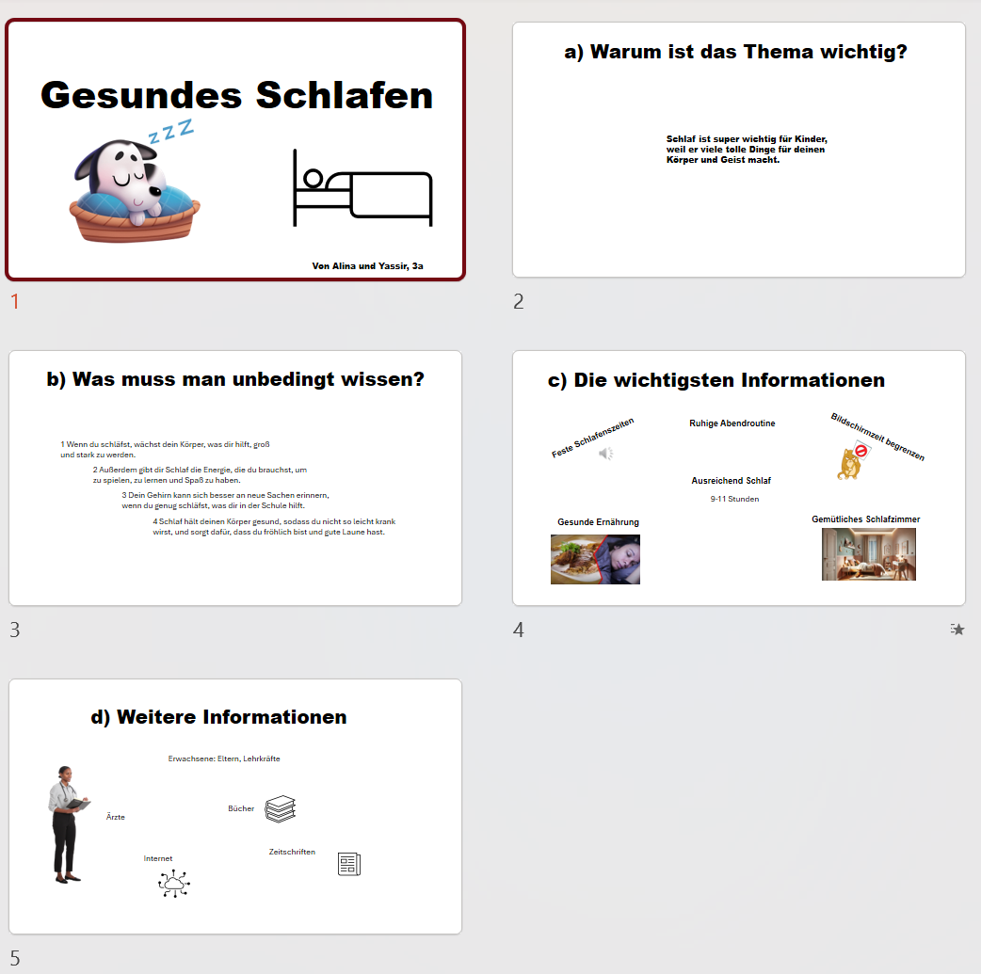
alle Bilder: Microsoft PowerPoint, außer Kinderzimmer: ChatGPT 4o und Youtube-Video: https://www.youtube.com/watch?v=aPTvdGP40Hk
((Seite 11 // neue Seite (RS) aber gleiches Arbeitsblatt))
Gruppe 3 – Unsere Informationen zum Thema Zahngesundheit
Mit einer oder mehreren Apps erstellt ihr ein Informationsmaterial zu eurem Thema.
Nutzt die Werkzeuge / Apps, die euch eure Lehrkraft empfohlen hat.

Ihr müsst diese Fragen in eurem Material beantworten:
a) Warum ist das Thema wichtig?
b) Was muss man unbedingt wissen?
c) Stellt die wichtigsten Dinge als Bild, Video oder Interview vor.
d) Wo gibt es weitere Informationen, wenn man mehr darüber wissen will?
Oder an wen kann man sich wenden?

Aufbau des Materials:
– Beginnt mit einer schön gestalteten Titelseite.
– Macht mindestens vier Seiten mit den Inhalten zu den Punkten a) bis d).
– Fügt gerne Bilder, Texte, Videos und Tonaufnahmen ein.

_ _ _ _ _ _ _ _ _ _ _ _ _ _ _ _ _ _ _ _ _ _ _ _ _ _ _ _ _ _ _ _ _ _ _ _ _ _ _ _ _ _ _ _ _ _ __ _ _ _ _ _ _ _ _ _ _ _

Gruppe 4 – Unsere Informationen zum Thema Händewaschen
Mit einer oder mehreren Apps erstellt ihr ein Informationsmaterial zu eurem Thema.
Nutzt die Werkzeuge / Apps, die euch eure Lehrkraft empfohlen hat.

Ihr müsst diese Fragen in eurem Material beantworten:
a) Warum ist das Thema wichtig?
b) Was muss man unbedingt wissen?
c) Stellt die wichtigsten Dinge als Bild, Video oder Interview vor.
d) Wo gibt es weitere Informationen, wenn man mehr darüber wissen will?
Oder an wen kann man sich wenden?

Aufbau des Materials:
– Beginnt mit einer schön gestalteten Titelseite.
– Macht mindestens vier Seiten mit den Inhalten zu den Punkten a) bis d).
– Fügt gerne Bilder, Texte, Videos und Tonaufnahmen ein.
((Seite 12 // @Satz: Die Ampel soll – wie hier – eine ganze Seite füllen))
Arbeitsblatt 3
Die Medienampel: rot, gelb oder grün?

Schneide zuerst die sechs Kärtchen auf der nächsten Seite aus.
In der Gruppe: Lest jetzt diese Situationen. Entscheidet zusammen, auf welches Farbfeld ihr das Kärtchen legen wollt. Es sollte auf jeder Farbe etwas zu finden sein.
Rot bedeutet „Dringend Pause machen, die Zeit der Mediennutzung dringend reduzieren“.
Gelb bedeutet „Bald eine Pause nötig, auf die Zeit der Mediennutzung achten“.
Grün bedeutet „Alles gut, aber aufmerksam bleiben“.

((Seite 13))

1 Sozialer Rückzug  Zeyneb verbringt seit Tagen jede Pause damit, auf ihrem Smartphone zu spielen. Ihre Freundinnen treffen sich ohne sie auf dem Schulhof zum Spielen. | 2 Schlafprobleme  Yasin liegt abends lange wach und schaut Videos auf seinem Smartphone. Am nächsten Morgen ist er in der Schule sehr müde und kann sich nicht konzentrieren.
3 Interessenverlust  Niklas geht seit Wochen nicht mehr zum Fußballtraining. Stattdessen sitzt er lieber vor seiner Spielekonsole. Früher war Fußball sein großes Hobby. | 4 Konflikte wegen Mediennutzung  Alina streitet oft mit ihren Eltern. Sie soll nur eine Stunde pro Tag am Tablet spielen, aber Emma hält sich nicht daran.
5 Unruhe und Gereiztheit  Aria ist hibbelig und gereizt, weil sie ihr Smartphone zu Hause vergessen hat. Den ganzen Schultag denkt sie nur daran, dass sie nicht spielen und chatten kann. | 6 Aggressivität bei Entzug  Juans Eltern erlauben ihm am Wochenende nur eine Stunde pro Tag mit dem Tablet zu spielen. Als die Zeit um ist, wird Tim sehr wütend und schreit seine Mutter an, weil er weiterspielen will.
7 Entspannung  Ariana hört abends vor dem Schlafengehen eine entspannende Hörgeschichte auf ihrem Smartphone. Danach fühlt sie sich ruhig und schläft schnell ein. | 8 Zeit für sich  Kevin verbringt eine Stunde am Nachmittag damit, ein Hörbuch zu hören und zu malen. Er genießt die Zeit für sich und fühlt sich danach erfrischt und kreativ.

(Seite 14))
Anhang 1
Unterrichtsphase „Hinführung zum Thema“ – Ideenblase
Die Lehrkraft zeichnet analog oder digital zwei Kreise / Blasen an die Tafel. Ein Kreis beinhaltet das Wort „Schule“, der andere die Begriffe „zu Hause / Freizeit“. Im Unterrichtsgespräch notiert die Lehrkraft dann die Antworten der Lernenden rund um die Blasen.
Beispiele für Tafelbild:
1. Was hast du zuletzt gelernt?
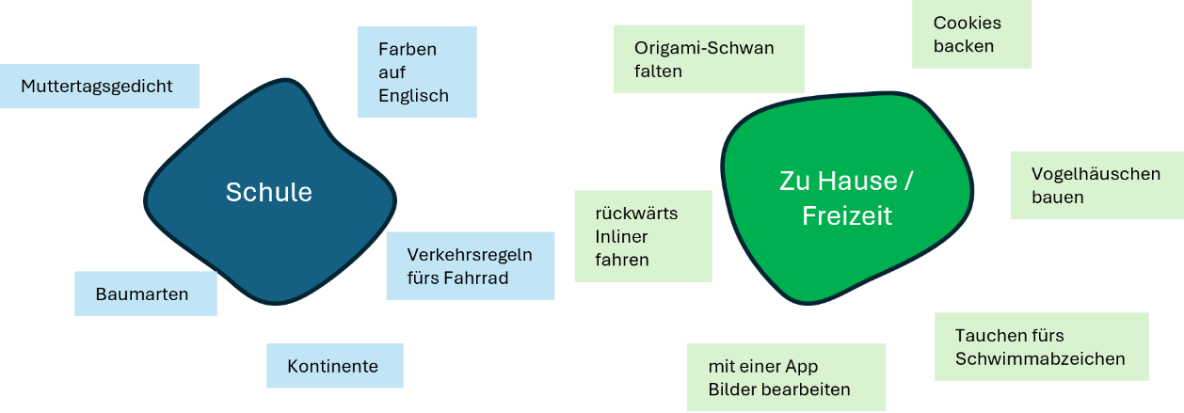

2. Wie lernst du?
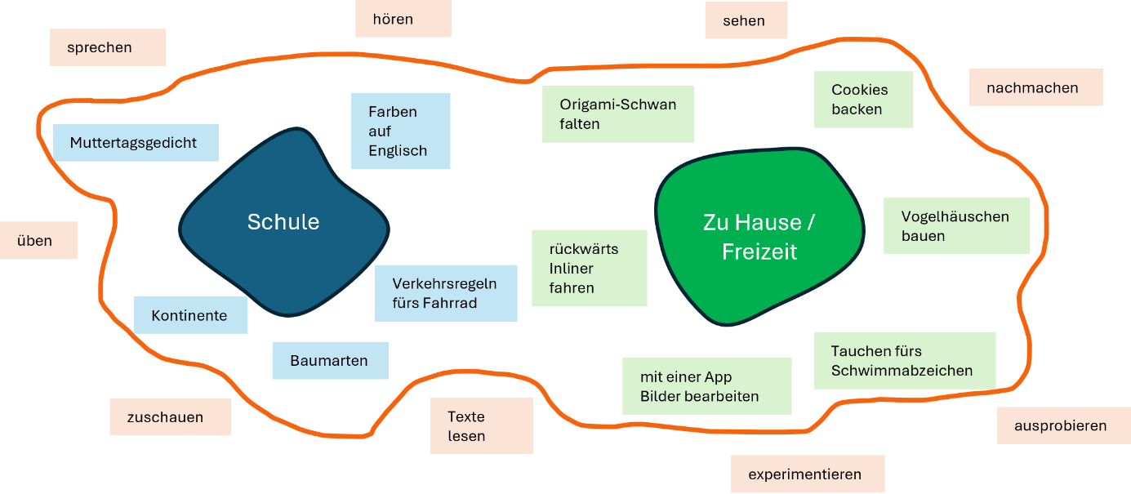

((Seite 15))
Anhang 2
Medien
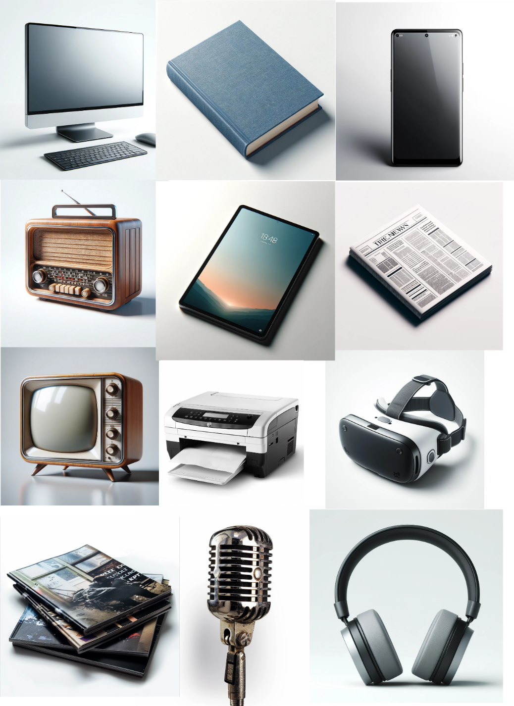

© Bilder PC, Buch, Smartphone, Radio, Tablet, Zeitung, Fernseher, VR-Brille, Kopfhörer: generiert über ChatGPT 4o; Bilder Mikrofon, Zeitschriften, Drucker: generiert über Midjourney

((Seite 16))
Interessante Links zum Thema „Digitales Lernen mit Medien“

„Werkzeugkästen – Methodische und didaktische Beispiele zur Integrierung digitaler Medien in den Unterricht“ unter www.medien-in-die-schule.de ((Link zu https://www.medien-in-die-schule.de/werkzeugkaesten/))

„Apps und Tools im Unterricht“ unter www.lehrer-online.de ((Link zu https://www.lehrer-online.de/fokusthemen/dossier/do/apps-und-tools-im-unterricht/))

„Unterrichtsmaterial – Themen- und Methodenbausteine für alle Altersgruppen“ unter www.bzfe.de ((Link zu https://www.bzfe.de/bildung/unterrichtsmaterial/))

((Impressum – Bitte neuen Inhalt beachten!))

Impressum
1. Auflage Oktober 2024. Das Werk und seine Teile sind urheberrechtlich geschützt. Jede Nutzung in anderen als den gesetzlich zugelassenen Fällen bedarf der vorherigen schriftlichen Einwilligung des Verlages. Abweichend hiervon ist die Vervielfältigung und Verbreitung des Werks und seiner Teile an Lernende zur Veranschaulichung des Unterrichts und zur Lehre an Bildungseinrichtungen durch Lehrende erlaubt.
In diesem Werk sind nach dem MarkenG geschützte Marken und sonstige Kennzeichen für eine bessere Lesbarkeit nicht besonders kenntlich gemacht. Es kann also aus dem Fehlen eines entsprechenden Hinweises nicht geschlossen werden, dass es sich um einen freien Warennamen handelt. Haftungsnotiz: Auf verschiedenen Seiten dieses Heftes befinden sich Verweise (Links) auf Internetadressen. Trotz sorgfältiger inhaltlicher Kontrolle wird die Haftung für die Inhalte der externen Seiten ausgeschlossen. Für den Inhalt dieser externen Seiten sind ausschließlich die Betreiberinnen und Betreiber verantwortlich. Sollten Sie daher auf kostenpflichtige, illegale oder anstößige Seiten treffen, so bedauern wir dies ausdrücklich und bitten Sie, uns umgehend per E-Mail (p.woehner@klett-mex.de) davon in Kenntnis zu setzen, damit bei Nachdruck der Nachweis gelöscht wird.
Autor: Michael Kohl
Redaktion und Autorenkoordination: Fabienne Schmaus
Projektkoordination: Petra Wöhner, Klett MEX GmbH
Layout und Satz: We are Family GmbH & Co. KG, Stuttgart
Eine Zusammenarbeit der BARMER und der Klett MEX GmbH
©BARMER, Berlin, Klett MEX GmbH, Stuttgart und We are Family GmbH & Co. KG, Stuttgart.
Digital in eine gesunde Zukunft.
Wir wollen die Chancen und Potenziale der Digitalisierung für unsere Gesundheit nutzen, indem wir digitale Kompetenz für selbstbestimmte Entscheidungen in allen Gesundheitsfragen vermitteln.

((Logo Klett MEX))

